Od morfologie po kliniku
(TW další strany protokolu obsahují grafické vyobrazení pitvy)
Asi není dobré si obecně vybírat oblíbence. Ale kdyby se někdo psal, jaká T-exkurze se mi líbila nejvíce, která ve mně zanechala největší dojem, řekla bych: Od morfologie po kliniku.
Přímo na tuto exkurzi jsem se přihlásila hlavně kvůli možnosti pitvy, ke které se člověk jen tak nedostane. Přijde mi to jako úžasná příležitost zažít pod profesionálním a edukovaným dozorem něco výjimečného. Zrovna naše skupina měla možnost pitvat a prozkoumat kadaver káňat, border kolie a malého křížence. Nejdříve nám byla předvedena pitva jednoho kusu káněte s přednáškou a pak jsme si rozděleni do dvou skupin mohli sami vyzkoušet pitvu káněte a Canis lupus familiaris.
Zaměřili jsme se zejména na rozdíly v tělesné stavbě mezi ptáky a savci. Bylo nesmírně zajímavé vidět zblízka mohutné pařáty a zobák káněte, a to i bez pitvy. Mimo jiné jsme měli možnost si prohlédnout například hlasové ústrojí káněte syrinx, které jsme díky lektorskému vedení lehce našli.
Je jedna věc vidět nákresy v učebnicích, dozvídat se o teorii. Možnost vyzkoušet si něco vlastníma rukama, vidět na vlastní oči opravdové orgány, tak jak jsou uloženy v těle, je ale trochu jiné kafe. Nesmírně obohacující pro další vzdělání, měnící perspektivu našeho vnímání. Jsem proto neuvěřitelně vděčná za možnost mít právě tuto exkurzi prezenčně.
Už i po této části by veškerá má očekávání byla splněna. Přesto ale nebylo u konce. Následovala prohlídka exponátů v nedalekém křídle budovy. Za vitrínami, ale i hned vedle nás jsme mohli vidět preparáty celých živočichů, jejich koster či různých orgánů zasažených nejrůznějšími onemocněními. Jen tato prohlídka by byla na několik hodin. S nádherným výkladem naší další lektorky nám ani nepřipadalo, že se snad něco učíme. Pokud je něco naprosto znatelné, tak je to právě zájem a péče, kterou pro němé tváře všichni lektoři mají.
Přes pitvu a exponáty by to chtělo zakončit na trochu veselejší notu. A tak naše poslední kroky na fakultě směřovali k živým zvířátkům.
Mohli jsme vidět a mnohdy i slyšet především dobytek. Telátka, kozy a krávy jsou zde pro vzdělávací účely školy. Na některých se provádí studie, jiná pomáhají studentům naučit se provádět mnohé veterinární zákroky. Které, jak jsme měli možnost vidět, mohou provádět na speciálním operačním sále.
Ráda bych připojila také pár fotek a svůj obrovský dík organizátorům a lektorům, kteří pro nás připravili takto obohacující, vzdělávací, pohodovou a zároveň odbornou exkurzi. Upřímně po ní zvažuji dokonce i samotné studium veteriny.
Co dodat. Opravdu jsme prošli vše od morfologie po kliniku.

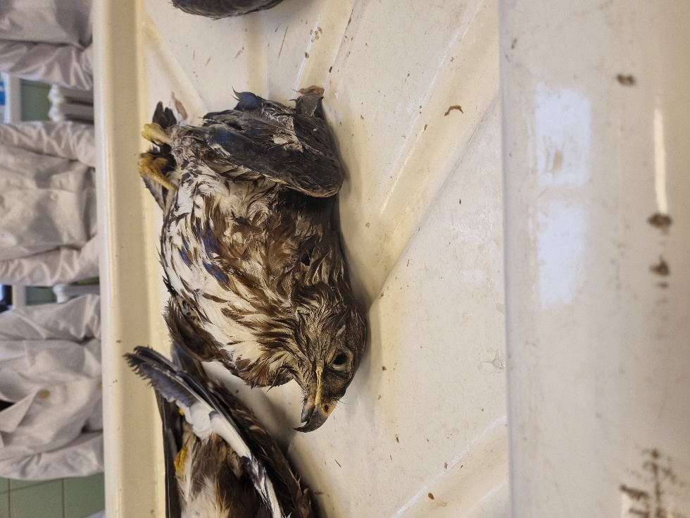
Kadavery káňat námi pitvané

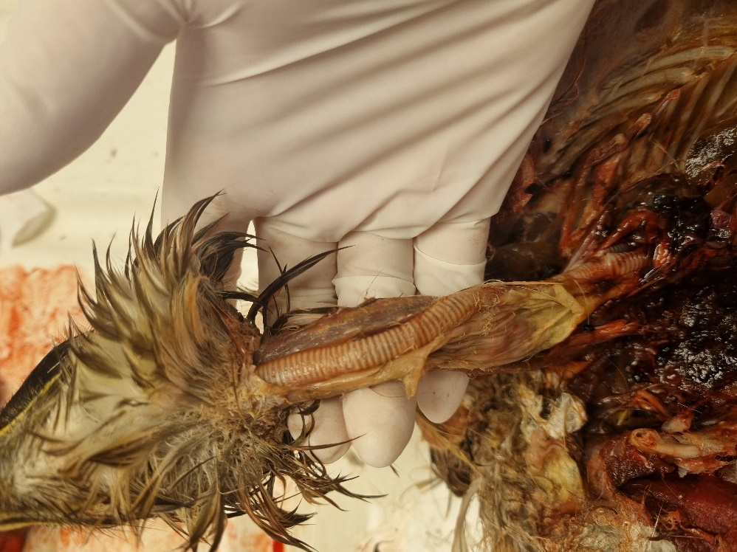
Vypreparovaný hrtan, hltan a zmíněný syrinx
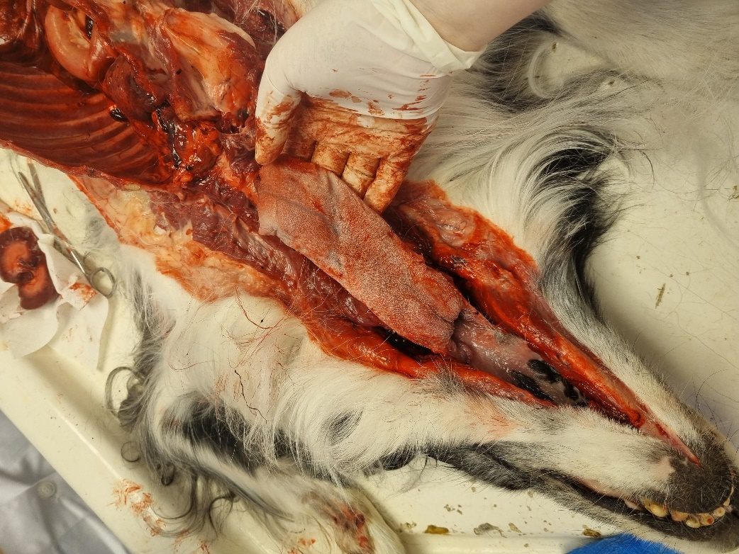
Border kolie, ukázka délky jazyka
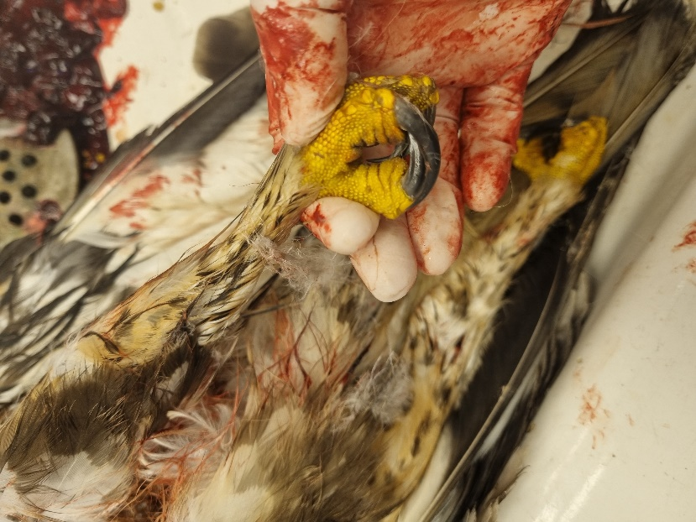
Mohutné drápy káněte
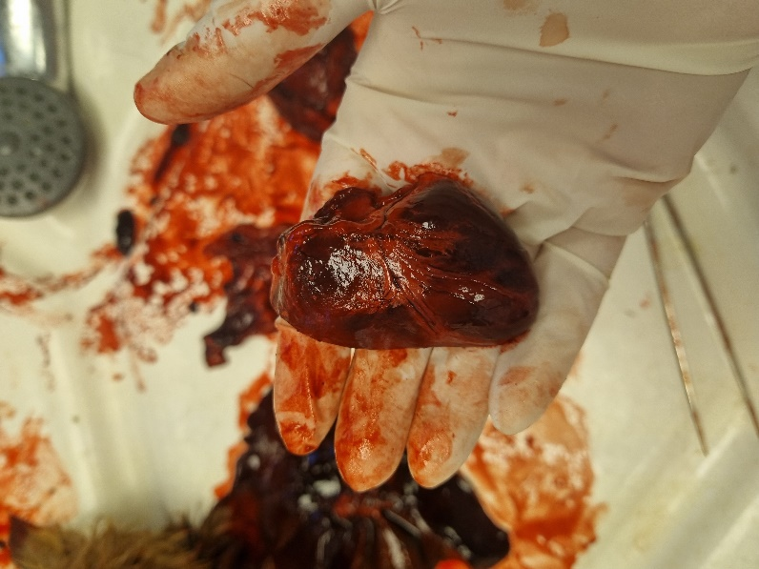
Před chvílí neunavitelný sval, pumpa rozhánějící krev po celém těle malého křížence, teď na mé dlani.

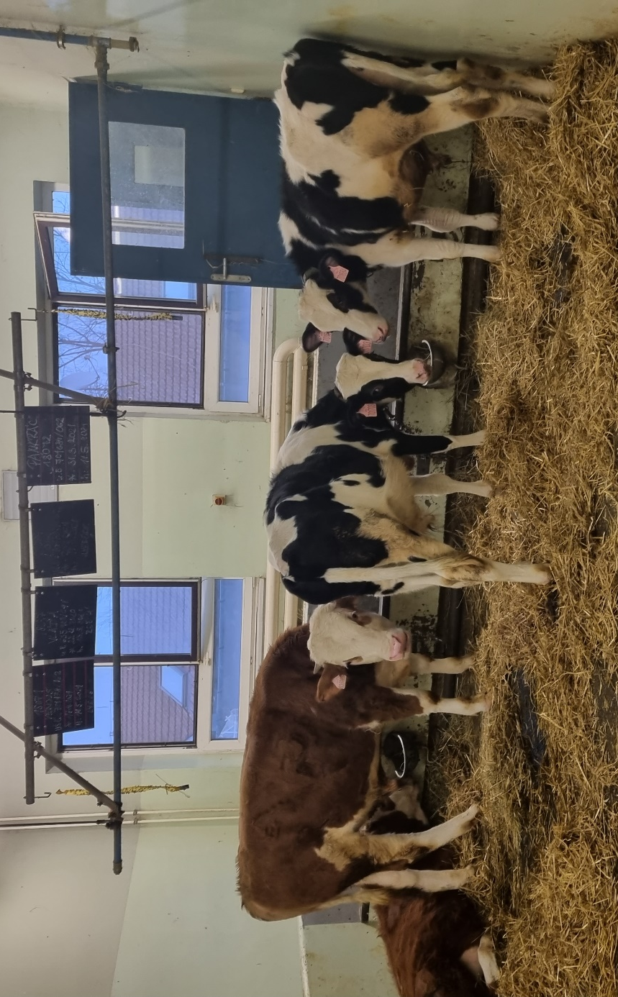
Při našem příchodu se po nás všichni jen ohlíželi

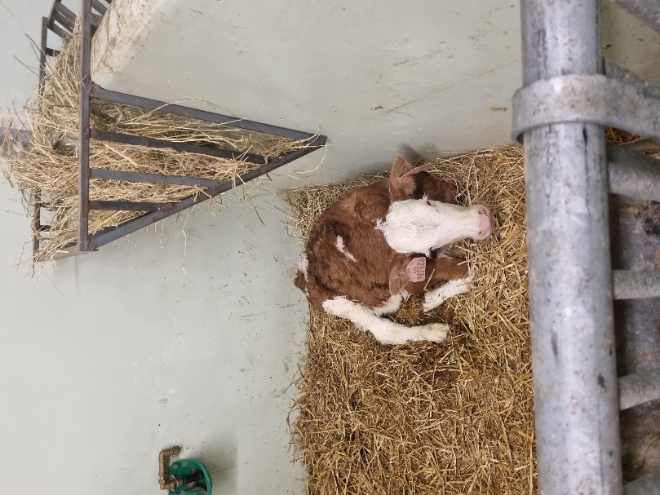
Unavené telátko
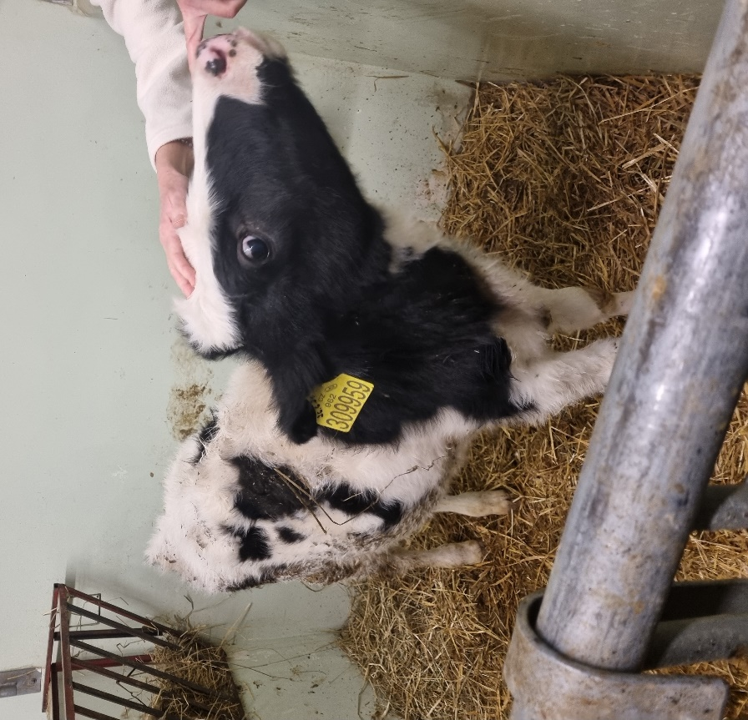
A přítulné telátko
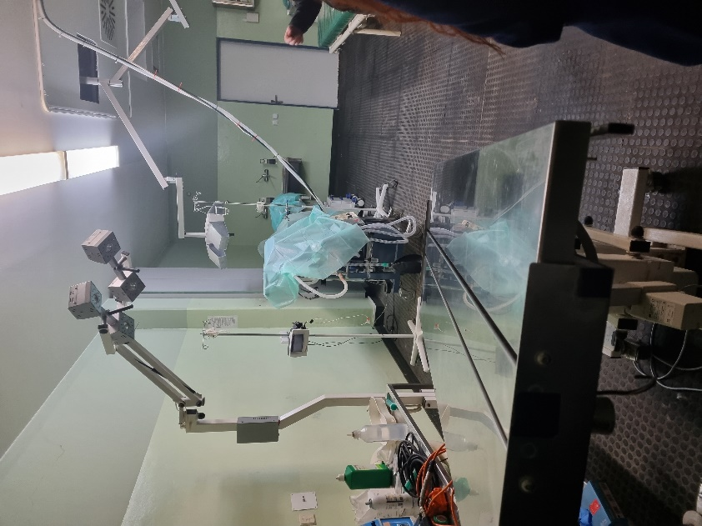
Operační sál

